**Akcesoria do pokoju dziecka - gdzie szukać ciekawych produktów?**

**W naszym artykule podpowiadamy, gdzie rodzice mogą kupić ciekawe akcesoria do pokoju dziecka . Zachęcamy do zapoznania się z naszym blogpostem.**

**Gdzie kupić ciekawe akcesoria do pokoju dziecka?**

Jeżeli masz rodzinę pokój dziecięcy z pewnością jest jedną z przestrzeni w twoim mieszkaniu, bądź też w domu. Warto pamiętać o tym, że wszelkiego rodzaju aranżacje dziecięcych pokoi nieco różnią się od wnętrza pomieszczeń dorosłych. Przede wszystkim ich funkcjonalność jest znacznie inna a także wszystkiego rodzaju [akcesoria do pokoju dziecka](https://robik.radom.pl/7001-pokoj-dzieciecy) wybieramy w znacznie inny sposób, niż ten do swojej sypialni, bądź kuchni.

**Aranżacja pokoju dla dziecka**

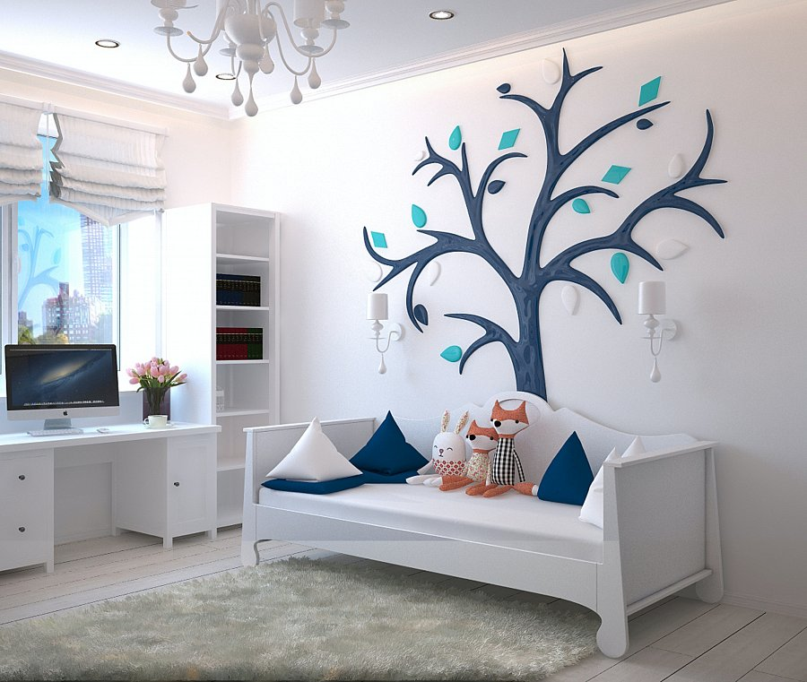

W przypadku aranżacji pokoju dziecięcego będziemy brać pod uwagę przede wszystkim wiek oraz płeć dziecka. Od tego zależeć będzie to jak będzie się prezentować dziecięcy pokój. Dodatkowo warto pamiętać o tym, iż **akcesoria do pokoju dziecka** takie jak wszelkiego rodzaju tekstylia czy też ozdoby a nawet oświetlenie, muszą być odpowiednio dobrane by pokój był miejscem przytulnym i bezpiecznym.

**Akcesoria do pokoju dziecka w ofercie Robik Radom**

Robik Radom to sklep prowadzony w formie online, który oferuje szeroki wybór dziecięcego asortymentu. W ofercie katalogowej znajdziemy szeroki wybór *akcesorii do pokoju dziecka*, zabawek, mebli i wiele innych.